التَّارِيخُ: 26.06.2020
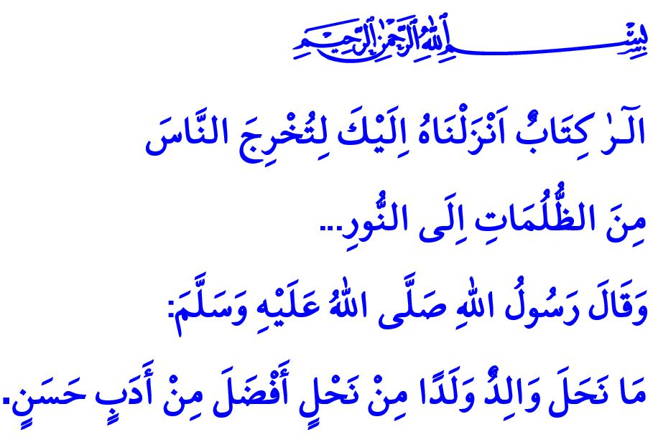
لِيُنِيرَ الْقُرْآنُ بُيُوتَنَا
أَيُّهَا الْمُسْلِمُونَ الْكِرَامُ!
إِنَّ أَبْنَاءَنَا الَّذِينَ يَفْتَحُونَ عُيُونَهُمْ عَلَى هَذِهِ الدُّنْيَا بِفِطْرَةٍ نَقِيَّةٍ وَطَاهِرَةٍ، هُمْ جَمِيعاً أَمَانَةٌ بَدِيعَةٌ اِسْتَأْمَنَنَا رَبُّنَا عَزَّ وَجَلَّ عَلَيْهَا. وَلَا شَكَّ أَنَّهُمْ أَحَبُّ نِعْمَةٍ فِي حَيَاتِنَا وَهُمْ أَغْلَى زِينَةٍ فِي بُيُوتِنَا. وَهُمْ كَذَلِكَ بَرَكَةُ أَعْمَارِنَا وَبَهْجَةُ قُلُوبِنَا.
إِنَّ أَبْنَاءَنَا هُمْ مُسْتَقْبَلُنَا وَإِنَّهُمْ نَافِذَةُ دُعَائِنَا تِلْكَ الْمَفْتُوحَةِ عَلَى الرَّحْمَنِ سُبْحَانَهُ وَتَعَالَى. وَلَا رَيْبَ أَنَّ تَرْبِيَتَهُمْ وَتَنْشِئَتَهُمْ لِيَكُونُوا أُنَاساً صَالِحِينَ وَمُسْلِمِينَ طَيِّبِينَ وَتَغْذِيَتَهُمْ بِالْحَلَالِ وَتَعْلِيمَهُمْ الْحَقِيقَةَ، هِيَ مَسْؤُولِيَّاتُنَا الْأَسَاسِيَّةُ. وَإِنَّ حَقْنَ قُلُوبِهِمْ الصَّغِيرَةِ تِلْكَ بِحُبِّ اللَّهِ عَزَّ وَجَلَّ وَحُبِّ نَبِيِّهِ صَلَّى اللَّهُ عَلَيْهِ وَسَلَّمَ وَالْاِرْتِقَاءَ بِأَذْهَانِهِمْ الطَّرِيَّةِ تِلْكَ بِالْعِلْمِ الْمُفِيدِ وَالْأَخْلَاقِ الْحَمِيدَةِ، هِيَ وَظِيفَتُنَا الْأَوَّلِيَّةُ. فَقَدْ قَالَ رَسُولُ اللَّهِ صَلَّى اللَّهُ عَلَيْهِ وَسَلَّمَ فِي الْحَدِيثِ الشَّرِيفِ:”مَانَحَلَ وَالِدٌ وَلَدًا مِنْ نَحْلٍ أَفْضَلَ مِنْ أَدَبٍ حَسَنٍ “
أَيُّهَا الْمُؤْمِنُونَ الْأَعِزَّاءُ!
إِنَّ أَبْنَاءَنَا قَدْ أَنْهَوْا مَرْحَلَةً أُخْرَى مِنْ الْمَرَاحِلِ التَّعْلِيمِيَّةِ. وَإِنَّهُ فِي كُلِّ عَامٍ كَانَتْ الْمَسَاجِدُ تَتَحَوَّلُ إِلَى بُيُوتٍ لِلتَّعْلِيمِ فِي مَوْسِمِ الصَّيْفِ وَتَسْمُو بِأَصْوَاتِ الْأَطْفَالِ. وَلَكِنَّنَا هَذَا الْعَام سَوْفَ نَقُومُ بِاِسْتِضَافَةِ دَوْرَاتِ الْقُرْآنِ الْكَرِيمِ الصَّيْفِيَّةِ فِي بُيُوتِنَا. وَإِنَّهُ اِعْتِبَاراً مِنْ يَوْمِ الْإِثْنَيْنِ الْمُقْبِلِ سَوْفَ تَبْدَأُ دَوْرَاتُ الْقُرْآنِ الْكَرِيمِ الصَّيْفِيَّةِ عَبْرَ تِلِفِزْيُونِ دِيَانَتْ. فَبِإِمْكَانِكُمْ أَنْ تَقُومُوا بِتَسْجِيلِ أَبْنَائِكُمْ مِنْ خِلَالِ مَوْقِعِ رِئَاسَةِ الشُّؤُونِ الدِّينِيَّةِ عَلَى الْاِنْتَرْنِتِّ كَمَا يُمْكِنُكُمْ أَنْ تَقُومُوا بِتَأْمِينِ الْكُتُبِ الْمَطْلُوبَةِ مِنْ دُورِ الْإِفْتَاءِ الْخَاصَّةِ بِالْبَلْدَاتِ.
أَيُّهَا الْمُسْلِمُونَ الْأَفَاضِلُ!
لَا شَكَّ أَنَّ أَبْنَاءَنَا وَمِنْ خِلَالِ دَوْرَاتِ الْقُرْآنِ الْكَرِيمِ الصَّيْفِيَّةِ سَوْفَ يَتَعَرَّفُوا بِصُورَةٍ أَحْسَنَ عَلَى رَبِّنَا سُبْحَانَهُ وَتَعَالَى وَسَوْفَ يَقُومُونَ بِتِلَاوَةِ كِتَابِنَا الْعَظِيمِ كِتَابِ الْقُرْآنِ الْكَرِيمِ كَمَا أَنَّهُمْ سَوْفَ يَلْتَقُونَ بِعَالَمِ مَعَانِيهِ وَمَفَاهِيمِهِ. وَإِنَّهُمْ سَوْفَ يَتَعَلَّمُونَ أُسُسَ الْإِيمَانِ وَالْعِبَادَةِ وَحَيَاةَ رَسُولِنَا صَلَّى اللَّهُ عَلَيْهِ وَسَلَّمَ النَّمُوذَجِيَّةِ. بِالْإِضَافَةِ إِلَى أَنَّهُمْ سَوْفَ يُدْرِكُونَ أَهَمِّيَّةَ أَنْ يَكُونُوا عِبَاداً ذَوِي فَائِدَةٍ لِوَطَنِنَا وَلِشَعْبِنَا وَلِلْإِنْسَانِيَّةِ بِأَسْرِهَا.
أَيُّهَا الْمُؤْمِنُونَ الْأَعِزَّاءُ!
إِنَّ اللَّهَ عَزَّ وَجَلَّ يَقُولُ فِي قُرْآنِهِ الْكَرِيمِ:” الٓـرٰ۠ كِتَابٌ اَنْزَلْنَاهُ اِلَيْكَ لِتُخْرِجَ النَّاسَ مِنَ الظُّلُمَاتِ اِلَى النُّورِ... “
لِذَا فَلْنُصْلِحْ أَعْمَارَنَا بِالْقُرْآنِ الْكَرِيمِ الَّذِي مِنْ شَأْنِهِ أَنْ يُضِيفَ الْإِنْشِرَاحَ لِقُلُوبِنَا وَالْبَرَكَةَ لِكُلِّ عَمَلٍ مِنْ أَعْمَالِنَا. وَلْنَتَأّهَّبْ مِنْ أَجْلِ أَنْ نَقُومَ بِنَقْشِ الْإِيمَانِ وَالْإِسْلَامِ وَالْأَخْلَاقِ الْفَاضِلَةِ فِي أَدْمِغَةِ أَبْنَائِنَا الطَّرِيَّةِ وَفِطْرَتِهِمْ النَّقِيَّةِ. وَلَا يَجِبُ أَنْ نَقُومَ بِحِرْمَانِهِمْ مِنْ نُورِ الْقُرْآنِ الْكَرِيمِ وَمِنَ الْاِهْتِدَاءِ بِالْمَعْلُومَةِ الدِّينِيَّةِ الصَّحِيحَةِ.
وَإِنَّنِي أُنْهِي خُطْبَتِي هَذِهِ بِالدُّعَاءِ لِإِخْوَانِنَا الشَّبَابِ مِمَّنْ سَيَدْخُلُونَ الْاِمْتِحَانَ الْخَاصَّ بِالْجَامِعَاتِ فِي نِهَايَةِ الْأُسْبُوعِ، بِأَنْ يَمُنَّ اللَّهُ عَلَيْهِمْ بِالْاِنْتِبَاهِ وَبِالنَّجَاحِ.

سُنَنُ التِّرْمِذِيّ، كِتَابُ الْبِرِّ، 33؛ مُسْنَدُ اِبْنِ حَنْبَلْ، الْجُزْءُ الرَّابِعُ، 77.
سُورَةُ إِبْرَاهِيم، الْآيَةُ: 1. المُدِيرِيَّةُ العَامَّةُ لِلْخَدَمَاتِ الدِّينِيَّةِ

